电力客户分析项目
概要设计说明书
<V1.0>

编 写：
审 核：
批 准：
参与评审：

变更记录

版本号 | 变化状态 | 修改点说明 | 变更人 | 存放位置 | 审批人 | 审批日期
0.1 | C | 无 | 桂筠懿
*变化状态：C――创建，A——增加，M——修改，D——删除
修改点说明：对变化状态进行简单解释，如增加了某项功能，修改了某个模块等信息。不允许出现“根据评审意见修改等字样”
注：当文档未评审通过前版本号标识规则为V0.X ,第一次评审通过后，版本号直接升级为V1.0，之后变更按照V1.X升级。

目录
1 文档简介 5
1.1 编写目的 5
1.2 文档范围 5
1.3 预期读者和阅读建议 5
1.4 定义、缩写词、略语 5
1.5 参考资料 5
2 设计方法和原则 6
2.1 设计所遵循的原则 6
2.2 限制和约束 6
2.3 开发环境 6
3 产品需求 7
3.1 产品功能需求说明 7
3.2 产品性能需求说明 7
3.3 产品界面需求说明 8
3.4 产品系统接口需求说明 8
3.5 产品质量需求说明 8
3.6 其他需求说明 9
4 系统逻辑视图 11
4.1 职责划分与职责确定 11
4.1.1 系统逻辑划分总图 11
4.1.2 系统底层数据流图 12
4.2 接口设计与协作机制 13
4.2.1 接口总图 13
4.2.2 接口详细描述 14
4.2.2.1 用户接口 14
4.2.2.2 外部接口 14
4.2.2.3 内部接口 14
4.3 包设计类设计 18
4.3.1 包内结构图 18
4.3.2 功能需求与类的关系（需求矩阵） 22
4.4 人工处理过程 23
4.5 可重用子模块贡献 23
4.6 风险预测 23
5 系统运行视图 23
5.1 需求场景1：关注信息模块 24
5.1.1 运行模块组合 25
5.1.2 运行控制 26
5.1.3 运行时间 27
6 系统数据视图 27
6.1 数据持久化机制 27
6.1.1 持久化机制（数据库） 27
6.1.2 持久化机制（全文库） 29
6.2 持久化存储方案 29
6.2.1 持久化存储方案（数据库） 30
7 系统物理视图 31
7.1 系统物理拓扑 31
7.2 软硬件功能部署 32
7.3 优化部署（并行性设计/分布式设计） 32
7.3.1 标准部署方案说明 32
8 关键质量属性 33
8.1 性能设计 33
8.2 安全性设计 33
8.3 易用性设计 33
8.4 持续可用性设计 34
8.5 可伸缩性设计 34
8.6 互操作性设计 34
8.7 可靠性设计 34
8.8 鲁棒性设计 34
8.9 易理解性设计 34
8.10 可扩展性设计 35
8.11 可重用性设计 35
8.12 系统可维护性设计 35
8.13 系统可测试性设计 36
8.14 可移植性设计 36

文档简介

编写目的
此文档编写目的是为了清晰地阐述项目的背景和意义、方法和流程、数据隐私保护、结果应用和风险管理，以及监管合规性，让相关利益相关者了解项目的核心内容和关键信息，为项目的顺利实施提供指导和支持

文档范围
项目名称：电力客户行为分析；
任务提出者：XXX
开发者：XXX
用户：电力用户

定义、缩写词、略语
[说明]
按字母或拼音顺序列出所有的定义和缩略语，以便读者可以正确地理解《架构设计说明书》，包括词头和缩写。注意：只需要列出对理解本文有用的术语。
序号 | 术语/缩略语 | 说明/定义 | 英文全称 | 中文译名
1
2
3
4

参考资料
[说明]
列举编写《概要设计说明书》时所参考的资料或其它来源。包括但不限于：用户界面风格指导、合同、标准、系统需求规格说明书、用户需求、相关产品的产品需求规格说明书、架构设计说明书等等。可根据项目的实际情况选择参考资料的范围，但至少应包括需求分析说明书和概要设计说明书。
作者 | 文献名称 | 出版单位（或归属单位） | 版本或日期

设计方法和原则

设计所遵循的原则
[说明]
阐述设计所遵循的规范和方法，着重描述重大的权衡取舍考虑。如模块化、归一化，保证系统的灵活性、适用性、可维护性等。
说明文档涉及的架构视图，并明确位列描述设计决策使用了哪些图表、模型或建模预研（如UML等）。建议在下图所示的视图中进行选择。
合规性原则：设计说明书应当遵循相关法律法规和行业标准，确保数据采集、存储、处理和分析过程符合隐私保护法规和其他相关法律法规。同时，需要考虑用户隐私权益，保证数据使用的合法性和合规性。
数据质量原则：设计说明书应当确保数据的准确性、完整性和一致性，包括数据采集的准确性、清洗和校正的有效性，以及数据存储和处理过程中的质量控制。只有高质量的数据才能支撑准确可靠的用户行为分析结果。
透明性原则：设计说明书应当提供数据采集、处理和分析的透明度，让相关利益相关者了解数据来源、分析方法和结果解释，确保分析过程的透明和可信度。透明的设计可以增加用户和监管机构对分析结果的信任。
可解释性原则：设计说明书应当确保分析结果具有可解释性，即能够解释为什么得出这样的结论，如何得出这样的结论。这有助于相关利益相关者理解分析结果，并根据结果作出合理的决策。
风险管理原则：设计说明书应当考虑分析结果的使用风险，并针对可能的风险制定相应的风险管理措施。包括对结果误差和不确定性的评估，以及结果在业务决策中的合理应用方式。

限制和约束
[说明]
阐述架构设计应谆寻的限制和约束，包括技术条件、资金状况、软硬件条件约束、时间限制、外部环境约束、功能、性能目标约束等。同时，应指明架构设计文档对概要设计和详细设计的约束，如“任何提升可扩展性的架构设计和详细设计，都应通过架构团队的评审才能引入，以确保性能目标不受重大影响”
1.数据隐私保护：在进行电力用户行为分析时，必须遵守相关的数据隐私法律法规，确保用户的个人信息得到有效的保护。设计说明书需要明确用户数据采集、存储、处理和使用的合规性，以及对用户隐私信息的保护措施。

2.数据采集和质量：电力用户行为分析需要大量的数据支撑，因此设计说明书需要考虑数据采集的方法和数据质量的保证。需要明确数据来源、采集频率、采集方式，以及数据清洗和校正的流程和方法，保证分析结果的准确性和可靠性。

3.合规性要求：在设计电力用户行为分析的方法和原则时，需要考虑电力行业的相关合规性要求，包括监管政策、标准规范等方面的限制和约束。设计说明书需要明确符合行业规范和法律法规的要求，确保分析过程的合法性和合规性。

4.技术条件和限制：在进行电力用户行为分析时，需要考虑技术条件和限制，包括数据存储和处理能力、计算资源、算法模型等方面的限制。设计说明书需要结合实际技术条件，选择合适的分析方法和工具，确保分析任务的可行性和有效性。

5.结果解释和使用风险：设计说明书需要考虑分析结果的解释和使用风险，包括结果的可解释性、误差和不确定性的影响，以及结果的合理使用和风险管理。需要明确结果的有效性和可信度，以及在业务决策中的合理应用方式。

开发环境
[说明]
对设计工作涉及的开发环境做简要描述，包括软件环境和硬件环境。可使用表格或文字进行简要说明。

类别 | 标准配置
计算机硬件 | CPU:4核2G以上CPU;内存: 4G;硬盘: 500G
软件 | Eclipse,JDK1.7,Tomcat 6.0,Oracle10g
网络通信 | http,ssh
其它

项目需求
[说明]
此部分目前是对需求分析说明书中需求项的罗列，后续会进行调整。

产品功能需求说明
编号 | 功能类别 | 功能点编号 | 功能点名称 | 简明描述 | 优先级  实际 | 优先级  需求 | 类别
RF1 | 功能类别1 | RF1.1 | 关注首页 |  |  |  | 新增
RF1 | 功能类别1 | RF1.2 | 关注信息 |  |  |  | 新增
……
共计M类功能，N个功能点。

产品性能需求说明
编号 | 需求名称 | 简明描述 | 原始  优先级 | 实际  优先级
RC1 | 性能需求1
RC2 | 性能需求2
……
共计性能需求：N个

产品界面需求说明
编号 | 需求名称 | 简明描述 | 原始  优先级 | 实际  优先级
RU1 | 界面需求1
RU2 | 界面需求2
……
共计用户界面需求：N个

产品系统接口需求说明
硬件接口 | 接口名称 | 简明要求 | 原始  优先级 | 实际  优先级
RI1 | 硬件接口1
RI2 | 硬件接口2
... | …
软件接口 | 接口名称 | 简明要求
RI3 | 软件接口1
RI4 | 软件接口2
 | …
软件接口 | 接口名称 | 简明要求
RI4 | 通信接口1
RI5 | 通信接口2
... | …
共计系统接口需求：N个

产品质量需求说明
编号 | 质量属性 | 简明要求 | 原始  优先级 | 实际  优先级
RQ1 | 功能性
RQ2 | 可靠性
RQ3 | 易用性
RQ4 | 效率
RQ5 | 可维护性
RQ6 | 可移植性
... | …
共计质量需求N个

其他需求说明
编号 | 质量属性 | 简明要求 | 原始  优先级 | 实际  优先级
RO1 | 硬件环境需求
RO2 | 软件环境需求
... | …
共计其他需求N个

- 系统逻辑视图

职责划分与职责确定

系统逻辑划分总图
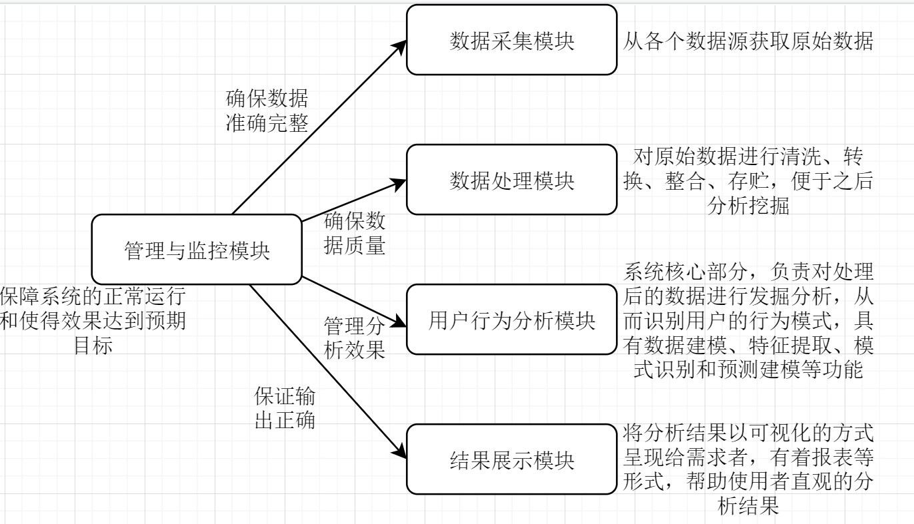

包（子系统）列表
名称 | 代码 | 功能简要说明
数据采集模块 |  | 获取原始数据
数据处理模块 |  | 梳理原始数据
用户行为分析模块 |  | 系统核心部分，对数据进行发掘
结果展示模块 |  | 可视化分析结果
管理与监控模块 |  | 保障系统的正常运行

系统底层数据流图

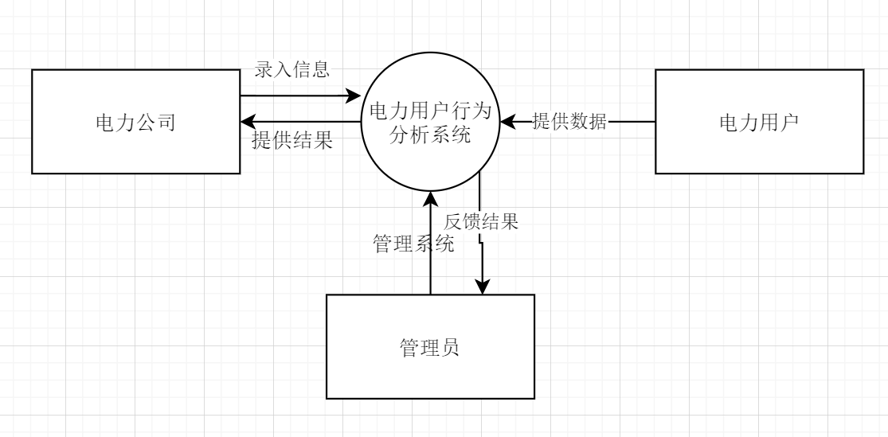
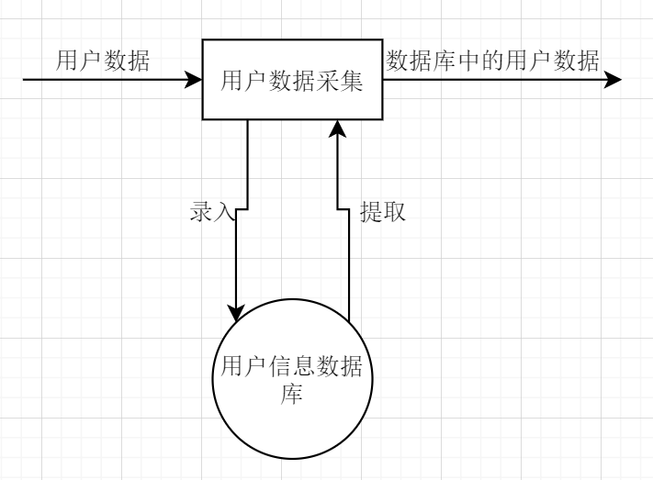
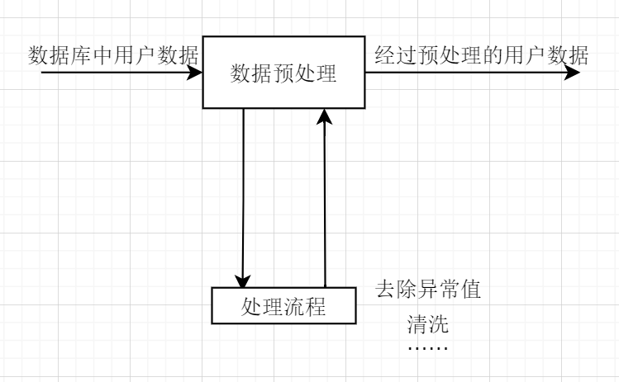
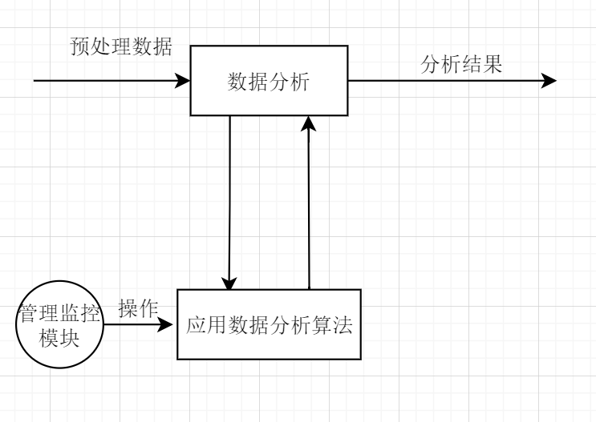
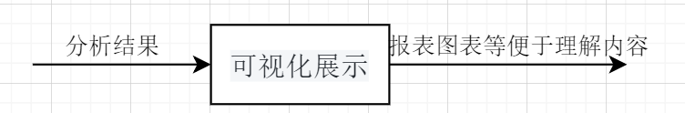

接口设计与协作机制

接口总图
说明系统子系统（主要模块间）总体接口定义及协作关系。
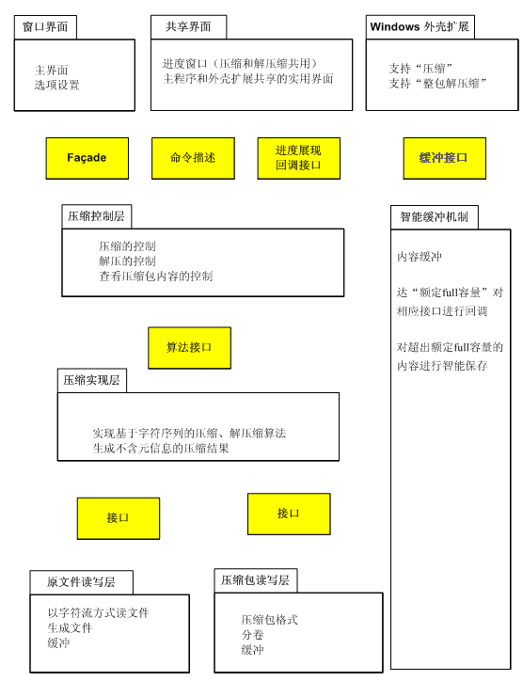
接口列表
接口序号 | 名称 | 方向 | 交互数据内容概述
DI1 | 接口名称1 | SM（子系统代码） to OM（子系统代码） | XXXXXXXX。.
DI1 | 接口名称2 | XXtoXX
DI2 | 接口名称3 | XX to XX
DI2 | 接口名称…… | XX to XX…… | ……

接口详细描述
[说明]
说明包间接口的详细描述，约束，参数定义，条件限制等。

包设计类设计
[说明]
对重要的模块进行子模块级的分解。
意义：对于业务层、通用协作机制而言，需要在架构设计期间就引入“灰盒”级描述。
重点描述本次设计开发的模块。对于已有模块或第三方模块可以简化。
[范例]

XXXX包设计
[说明]
说明本系统以本包为中心的系统元素（各层包、类、公用类等）的划分，扼要说明每个系统元素的标识符和功能，分层次地给出各元素之间的控制与被控制关系。
数据采集包(DataCollection)
该包包含负责从各种数据源收集数据的类。主要包括：
数据采集器(DataCollector)：用于从智能电表、用电设备和用户信息系统等数据源中获取用户的用电数据、行为数据和环境数据等。
数据预处理器(DataPreprocessor)：用于对原始数据进行清洗、转换和整合等处理操作。
用户行为分析包(UserBehaviorAnalysis)
该包包含负责实现用户行为分析算法和模型的类。主要包括：
行为分析器(BehaviorAnalyzer)：用于对用户的行为模式、趋势和特征进行分析和挖掘。
分析模型(AnalysisModel)：用于构建和训练机器学习模型，以发现潜在的问题和机会。
结果展示包(ResultDisplay)
该包包含负责将分析结果可视化展示给用户的类。主要包括
结果展示器(ResultDisplayer)：用于将分析结果以可视化的方式展示给相关利益相关者，包括报表、图表、可视化界面等形式。
管理与监控包(ManagementAndMonitoring)
该包包含负责管理和监控系统运行状态的类。主要包括：
系统管理员(SystemAdmin)：负责系统的管理和维护，包括用户管理、权限管理、运行监控等。
系统监控器(SystemMonitor)：负责监控系统的运行状态、数据质量和分析效果等关键指标，并及时发现和解决问题。

包总图
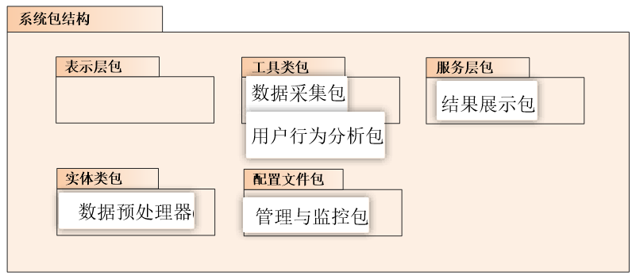

包内结构图
[说明]
对本包内类进行详细描述
可根据需要分多个类图来描述。
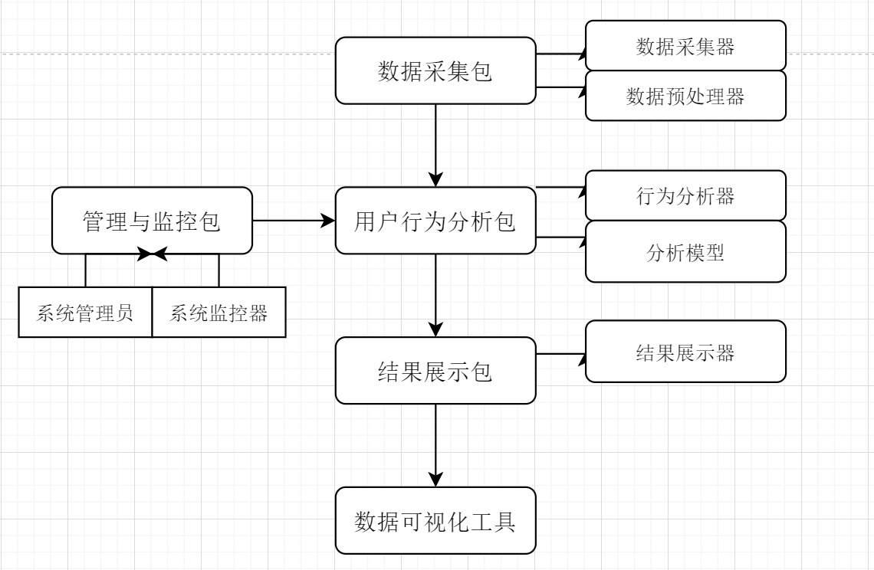

人工处理过程
[说明]
说明在本软件系统的工作过程中不得不包含的人工处理过程（如果有的话）。
获取数据需要人工与数据提供方进行对接

风险预测
[说明]
说明在概要设计过程中尚未解决而设计者认为在系统完成之前必须解决的各个问题。
风险定义：明确定义系统中的各类风险，如用电异常、用电峰值超标、用电设备故障等。
数据收集与处理：描述如何采集和处理用户行为数据，包括用电量、用电时间、设备状态等信息，并确保数据的准确性和完整性。
特征提取与选择：说明如何从原始数据中提取相关特征，例如用户用电习惯、设备使用频率等，以供后续的风险预测模型使用。
模型选择与训练：介绍选择合适的机器学习或深度学习模型来进行风险预测，并描述模型的训练过程和参数调优方法。
风险预测与评估：阐述如何利用训练好的模型对未来的风险进行预测和评估，例如预测特定用户在某个时间段内是否存在用电异常的风险。
结果展示与报告：说明如何将风险预测结果可视化展示给用户，以便用户能够及时了解和采取相应的措施来应对潜在的风险。

风险管理与应对：讨论针对不同类型的风险，制定相应的管理策略和应对措施，例如提醒用户调整用电行为、自动断电保护等。

系统运行视图
此部分主要展示的是系统的整体运行框架视图，并且说明了各层次所使用的关键技术及数据流向。
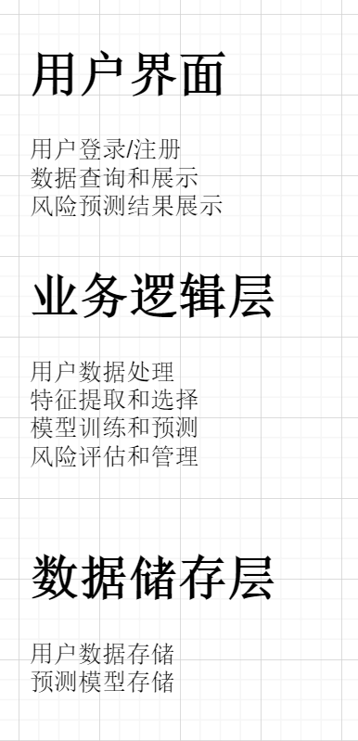

需求场景1：用户行为分析功能
用户行为分析功能模块旨在对电力用户的行为模式、趋势和特征进行分析和挖掘，以帮助电力公司理解用户的用电行为并做出相应的决策。该功能模块主要包括以下几个核心功能：
用户行为模式分析：通过对用户历史用电数据的分析，发现用户的常见用电模式和周期性变化，例如日常用电习惯、季节性用电变化等。
用户行为趋势预测：基于用户历史用电数据和其他相关数据（如天气、季节等），通过机器学习算法构建预测模型，预测用户未来的用电趋势，例如未来一周的用电量预测。
异常行为检测：通过对用户用电数据的实时监控和分析，检测异常的用电行为，如突发的高负荷、异常高耗电量等，及时发现潜在的问题并采取相应的措施。
用户群体分析：将用户按照不同的特征进行分组，如用电类型、地理位置等，对不同群体的用电行为进行比较和分析，为电力公司提供精细化的服务和管理策略。
用电行为可视化：将用户行为分析结果以可视化的方式展示给电力公司相关人员，如报表、图表、可视化界面等形式，便于他们理解和利用分析结果。

运行模块组合
• 数据采集模块：负责从智能电表、用电设备和用户信息系统等数据源中获取用户的用电数据、环境数据等。
• 数据预处理模块：对采集到的原始数据进行清洗、转换和整合等处理操作，确保数据的准确性和一致性。
• 特征提取模块：从处理后的数据中提取与用户行为分析相关的特征，如用电量、用电时间、季节等。
• 分析模型训练模块：使用提取到的特征构建机器学习模型，并通过训练数据对模型进行训练，使其能够准确地预测用户行为。
• 异常检测模块：根据训练好的模型，对实时的用户用电数据进行监测和异常检测，及时发现异常行为。
• 结果展示模块：将用户行为分析结果以可视化的方式展示给电力公司相关人员，如报表、图表、可视化界面等。

运行控制
并发控制：对同时访问系统的并发请求进行控制，避免过多的并发请求对系统造成压力，可以采用队列、线程池等机制进行控制。

异常处理：对可能出现的异常情况，如数据源故障、模型训练失败等，进行适当的异常处理，包括错误日志记录、异常恢复和通知等。

定时任务：对于一些需要定期执行的任务，如数据采集、模型更新等，设置定时任务来自动执行，提高系统的效率和准确性。

资源管理：对系统所需的资源，如存储空间、计算资源等，进行合理的管理和分配，满足系统的运行需求。

性能监控：对系统的性能指标进行监控，如响应时间、吞吐量等，及时发现潜在的性能问题，并采取相应的措施进行优化。

需求场景2

系统数据库视图

系统物理视图

系统物理拓扑
数据采集节点：

智能电表：安装在用户的用电设备上，通过有线或无线方式与数据处理节点进行连接。
用电设备：可以通过智能插座或传感器等方式与数据处理节点进行连接。
用户信息系统：通过网络连接与数据处理节点进行数据交互。
数据处理节点：

数据处理服务器：用于接收来自数据采集节点的数据，并进行数据清洗、转换和整合等处理操作。
分析模型训练服务器：用于构建机器学习模型和进行模型训练的服务器。
数据库服务器：用于存储用户的历史用电数据、特征数据和模型数据等。
异常检测节点：

实时监测服务器：用于接收来自数据采集节点的实时用电数据，并将其发送到异常检测模块进行处理。
结果展示节点：

可视化界面服务器：用于将用户行为分析结果以可视化的方式展示给电力公司相关人员。
存储节点：

数据库服务器：用于存储用户的历史用电数据、特征数据和模型数据等。
文件服务器：用于存储系统运行所需的配置文件、日志文件等。
网络连接：

内部局域网：连接各个节点之间的通信，使用以太网、无线局域网等方式进行连接。
外部网络：连接系统与外部环境的通信，如与用户信息系统的数据交互、与可视化界面用户的远程访问等

关键质量属性

性能设计
在系统、网络正常且全文检索单机2000W数据的情况下，性能设计如下：
- 稳定性：系统可以保证72小时正常运行。
- 吞吐量：支持100用户同时在线，支持20个用户同时并发查询，响应时间小于10秒。
- 页面响应速度：
- 尽量实现操作的随时可见性，缩小响应时间，优化查询语句。
- 通过优化数据库表结构，在主要查询上建立主键、索引和联合索引，尽量避免模糊查询。
- 用户基本操作（增删改等）请求的速度小于5秒。
- 全文检索速度：
- 使用Solr实现全文检索功能，查询机制依赖它的内部处理。
- 全文检索复杂请求的响应时间小于10秒。

安全性设计
- 系统具备严格的权限验证和Session失效登陆机制。
- 系统对用户密码进行加密处理。
- 系统保证只有授权的用户才能进入系统并进行数据操作，对于一些重要数据，只有更高权限的用户方可读取或操作。
- 系统由硬件防火墙进行保护，并将常用端口关闭。

易用性设计
- 业务实现过程操作步骤简单易用。
- 主要功能图标摆放位置清晰明确。
- 功能图标按照使用频率和重要性排序。
- 操作错误时系统给予提示。
- 复杂的操作系统提供简短的操作提示。
- 页面应美观、大方、简单、易用。

持续可用性设计
- 72小时无人工干预自动运行。

可伸缩性设计
- 采用Session缓存部分数据。
- 系统分层明确，功能模块依据用户权限展示，保证系统的可伸缩性。
- 采用Oracle数据库和非结构化全文库存储数据。Oracle存储基本业务数据，非结构化全文库存储基本数据，有利于应对用户、数据量增加引起的性能问题。
- 可以使用Oracle数据库集群应对机构增加引起的性能问题。

互操作性设计
- 系统各层之间使用接口进行数据交互。

可靠性设计
- 系统可以72小时稳定运行。
- 断电后能够保证已入库数据不丢失。

鲁棒性设计
- 在数据库出现异常时，可以使用数据库的备份机制进行恢复。
- 系统后台将运行信息、异常和错误记录日志，运维人员可以根据日志信息定位问题。

易理解性设计
- 系统提供清晰的设计文档，包括：类图、流程图等。
- 系统使用通用的语言和元素，命名规范与需求分析结果一致。

可扩展性设计
- 系统遵循分层设计思想，业务层和数据操作层完全分离，数据操作层提供操作接口。
- 系统可根据实际情况对新需求进行兼容和扩展。

可重用性设计
- 系统采用底层支撑和顶层业务相分离的设计模式，低耦合，高重用性。
- 系统底层采用组件化设计，便于其它系统重用。

系统可维护性设计
使用log4j记录系统运行、数据库操作过程中的正常、错误和异常信息，并输出日志文件。
用户的操作信息记录数据库；系统出错或故障时，输出信息的形式和含意参考下表：
错误分类 | 错误情况 | 错误对象 | 错误提示 | 备注
内容错误提示 | 内容为空 | 针对必添的属性 | {0}不能为空！ | {0}：属性名称
内容错误提示 | 内容长度超出范围 | 针对所有需要用户手工输入的属性，选择性的属性不需要判断长度是否超出范围 | {0}的长度不能超过{1}个字符！  {0}的长度不能少于{1}个字符！  {0}长度范围在{1}－{2}之间！ | {0}：属性名称  {1}：内容长度  {2}：内容长度
操作错误提示 | 添加失败 | 针对各管理模块 | 添加{0}失败！ | {0}：模块名称
操作错误提示 | 编辑失败 | 针对各管理模块 | 编辑{0}失败！ | {0}：模块名称
操作错误提示 | 删除失败 | 针对各管理模块 | 删除{0}失败！ | {0}：模块名称
操作错误提示 | 导出失败 | 针对各管理模块 | 导出{0}失败！ | {0}：模块名称
操作错误提示 | 导入失败 | 针对各管理模块 | 导入{0}失败！ | {0}：模块名称
操作错误提示 | 启用失败 | 针对各管理模块 | 启用{0}失败！ | {0}：模块名称
操作错误提示 | 停用失败 | 针对各管理模块 | 停用{0}失败！ | {0}：模块名称
操作错误提示 | 查询失败 | 针对各查询模块 | 查询{0}失败,请更改查询条件再尝试！ | {0}：模块名称
系统错误提示 | 系统登录失败 | 针对登录失败 | 用户名或密码错误  用户不存在.  用户已被停用
系统错误提示 | 系统初始化失败 | 针对系统初始化失败 | 系统连接{0}数据库失败！  系统{1}配置文件丢失！ | {0}：数据库IP地址  {1}：系统丢失的配置文件全称
舆情接口 | 数据传输异常 | 针对调用接口时传递的数据异常 | {0}接口异常！ | {0}：模块名称

系统可测试性设计
- 可参考系统功能矩阵对功能点进行测试。
- 用户通过页面访问亦可测试系统。

可移植性设计
- 系统提供详细的安装部署文档。
- 业务系统可实现跨平台部署和操作。

